Серия «УРОКИ ГИМП»

Космос. Планеты.

1. После выполнения первого урока «Космос. Основа звёздного неба» у вас должно остаться три слоя: черный, слой маленьких звезд и слой средних звезд. Черный не трогаем, на слоях со звездами работаем ластиком с мягкими краями большого диаметра, с каждым слоем отдельно. Таким образом вы удалите лишнее и обозначите места основных объектов.

2. Теперь в новом слое открываем текстуру камня (можно шерсть, тоже интересно получается). Чем больше размер слоя, тем больше будет планета. Слой должен быть квадратным, чтобы в результате получить шар, а не яйцо. Размер корректируем здесь "Слой-Размер слоя". Если образец текстуры маловат для ваших целей, то просто сделайте выделение нужного размера и заштампуйте его текстурой.

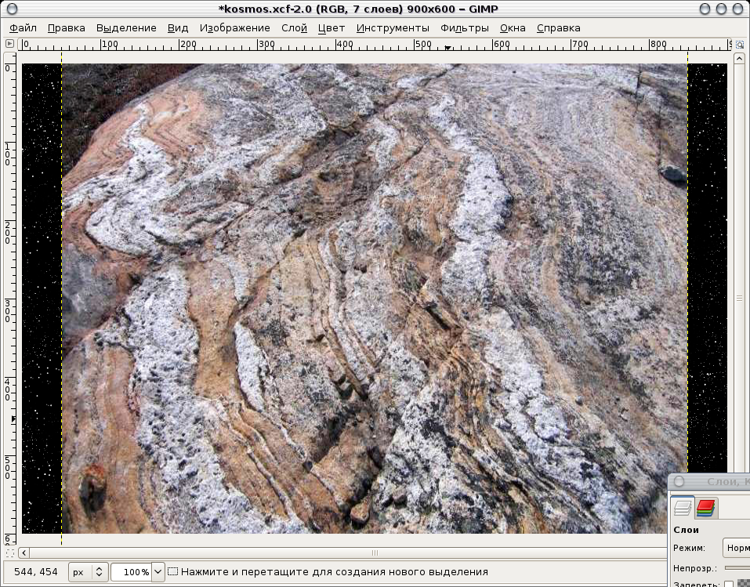

3. "Фильтры-Карта-Проекция объекта", в "Параметрах" выбираем сферу и прозрачный фон.

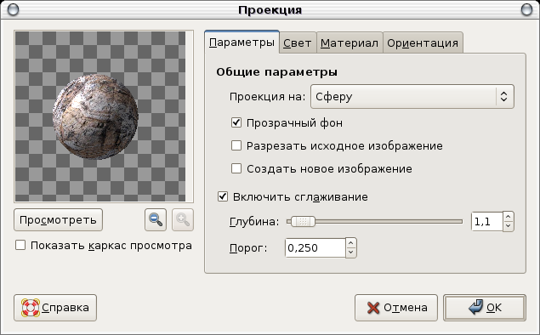

4. В закладке "Свет" выбираем тип источника света, его местоположение и цвет.

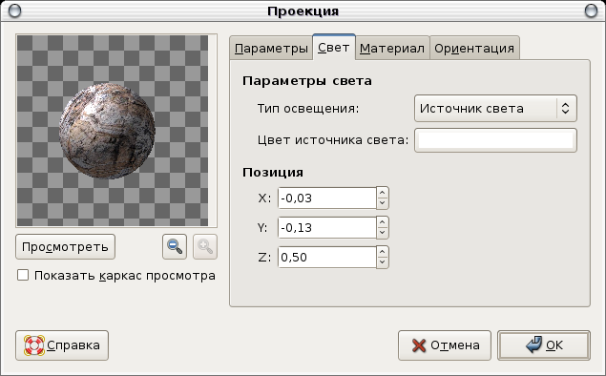

5. В закладке "Ориентация" планетку можно покрутить и выбрать более удачный рельеф.

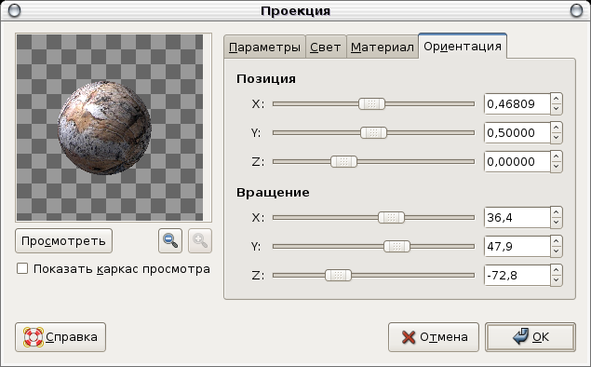

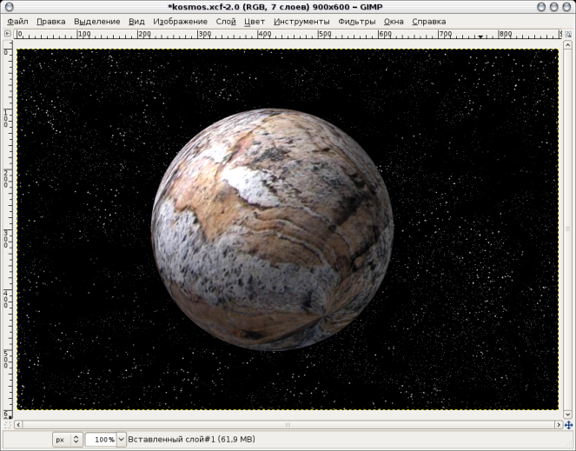
6. "Цвет-Цветовой балланс" по вашему усмотрению.

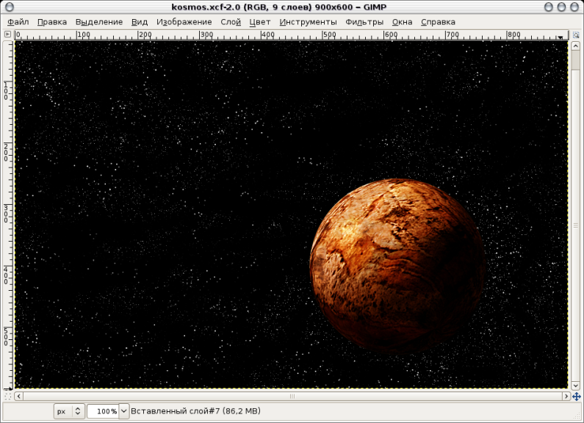

7. Под слоем планеты содаем новый слой, делаем выделение такого же размера как планета, заливаем нужным цветом, снимаем выделение, "Фильтры-Размывание-Гауссово размывание"

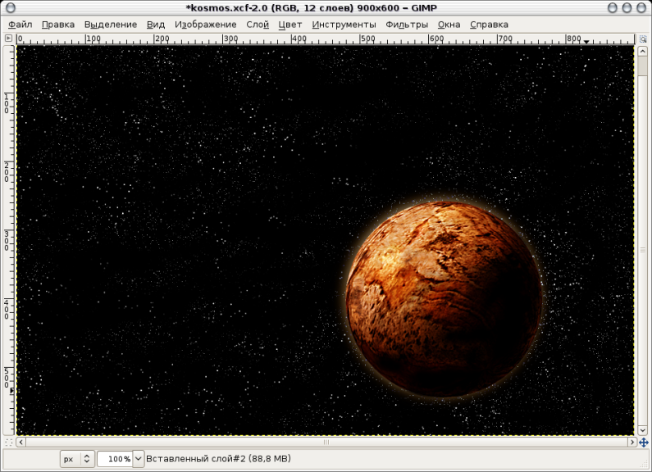

8. Так же делаем вторую планету, только меняем текстуру.

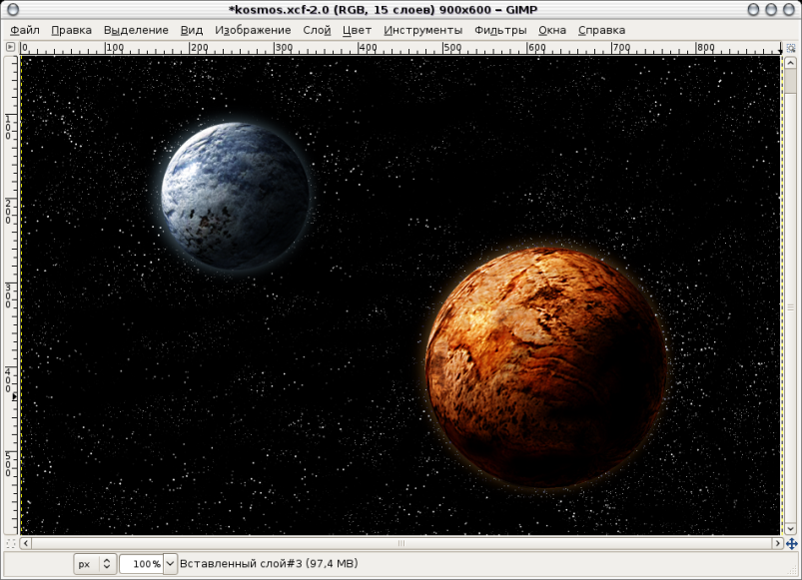

9. По ходу работы еще чуть-чуть меняем оттенки.

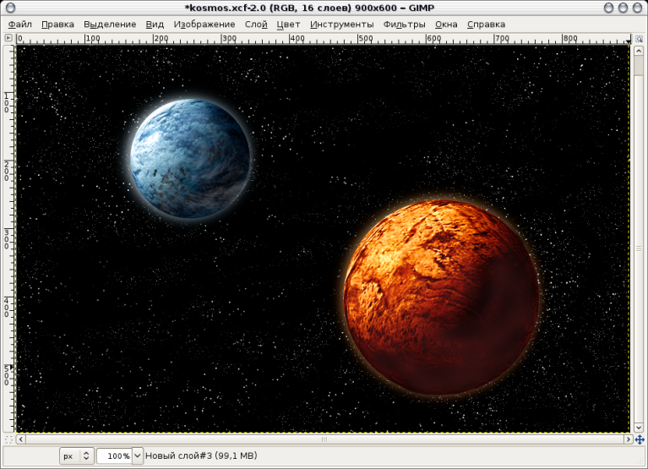

Теперь осталось поработать над звездами и звездной пылью.

